附件一：
新生在学信网上核对本人学籍信息方法

学生具体操作步骤如下：
- 用电脑上网，打开学信网：http://www.chsi.com.cn/，点击左下角“新生学籍”如图：
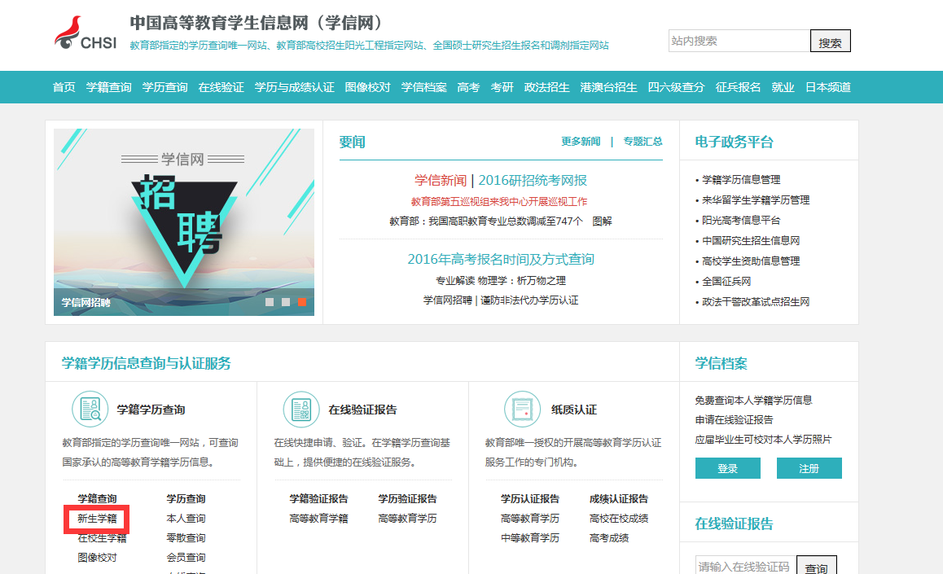

2.在打开的页面中先选择“注册学信网账号”（未注册）或“登录学信档案”（已注册）如下图
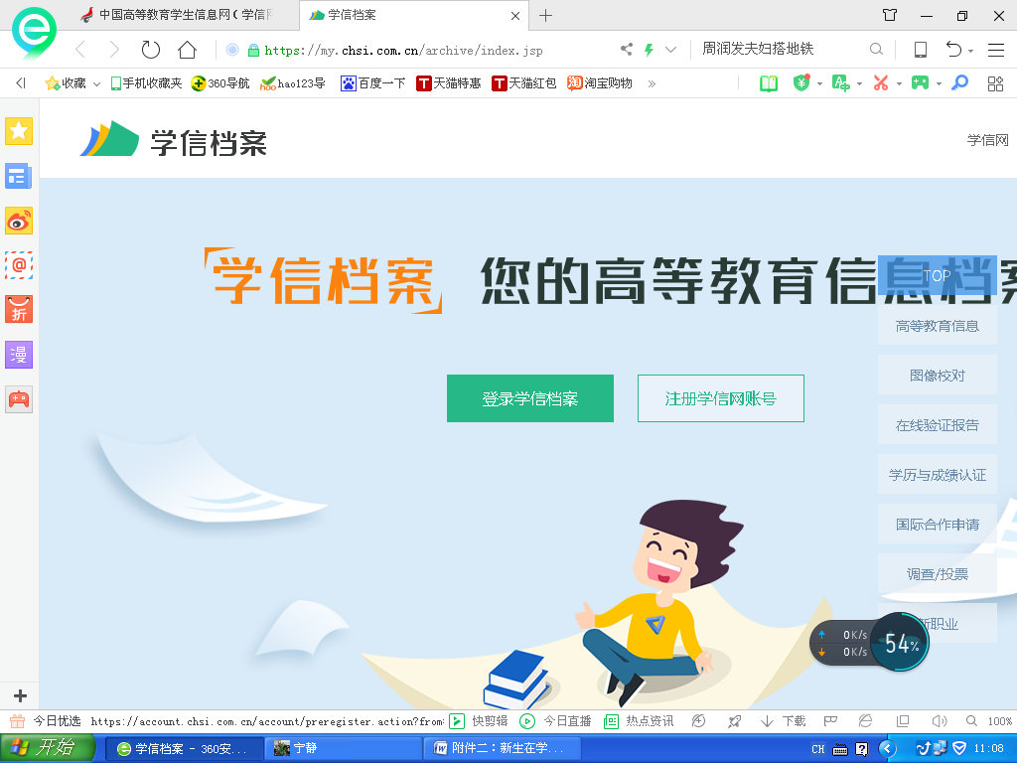

注册时特别注意：
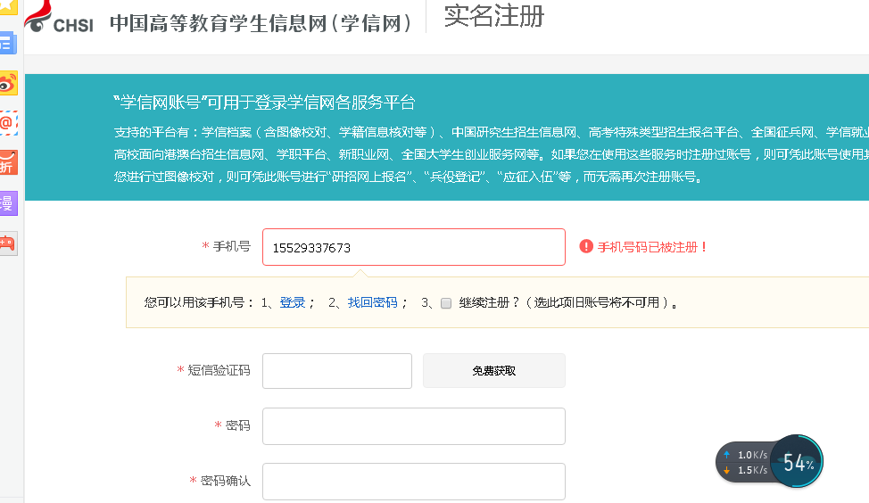
（1）必须学生本人注册，坚决不允许他人代注册。
（2）务必认真填写自己的姓名、身份证号码、邮箱、密保问题等信息，填入的姓名和身份证号，必须和自己学籍信息保持一致，否则无法正确链接到个人的学籍信息。
（3）不要多填入空格或其他字符，身份证号码带有字母X的请填大写字母。密保问题请填写真实答案。
（4）点击“注册”前，务必再次仔细检查填写好的信息，再注册。此账号将是学生个人登录教育部学信网查询个人学籍，乃至以后验证学历证书信息、就业时核查学历信息的唯一账号。请注册后妥善保管自己的密码。
（5）若注册时收不到验证码，可能是因为学信网访问量过大。学生可以多尝试几次或者选择其他时间再注册。

3.注册完成后登录（建议选择身份证号登录），在打开的页面中选择“学信档案”，如下图
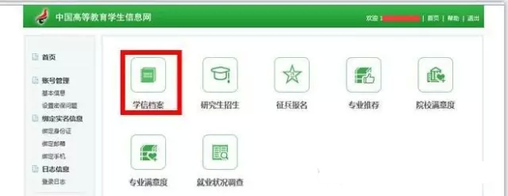

4.在打开的页面中，认真核对学籍信息
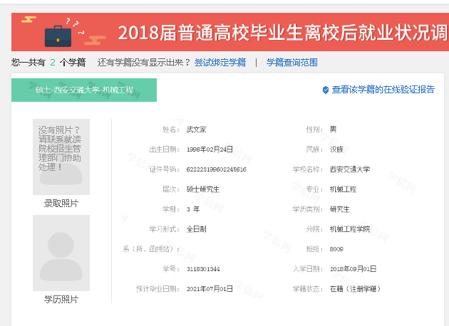

特别要注意的是核对“学籍状态”一项，是否为“在籍（注册学籍）”。
学生可以在宿舍、机房、电子阅览室或网吧等任何能上网的地方，用电脑登录学信网核对，不要用手机。

